Осеннее настроение
Наконец-то наступила та часть осени, когда мы начинаем кутаться в шерстяные мягкие свитера, большие куртки, завязываем пестрые шарфики и греем ладошки о стаканчики с кофе или какао. А мне захотелось почитать новую книгу, но не могу встать, так как на мне спит кот Бакс. Почему-то чувствую себя рабом своего кота. Может, он умнее чем кажется и просто манипулирует мною, чтобы я не развивался?
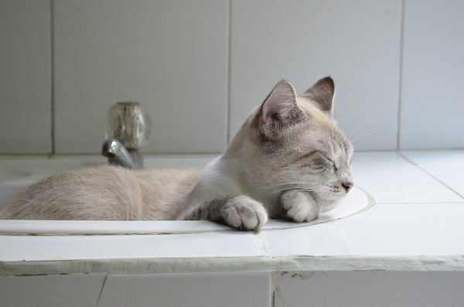
А его подружка Лула (фото с pixabay.com) любит почему-то спать в раковине не знаю насколько это умный поступок. Только подумала о ней она и появилась, точнее замечаю её бежевый хвост возвышающийся из-за спинки кровати. Я говорю "кис-кис" и она прыгает к нам на кровать. Видя спящего Бакса, она без всяких угрызений совести, в отличии от меня, будит его.
Встав я уже перехотел читать и включаю старые песни Фрэнка Синатры, завариваю чай, открываю окно, чтобы послушать песнь дождя и ветра, сижу в шерстяных тапочках, связанных моей бабушкой, а на не застеленной кровати греются два комочка шерсти - Лула и Бакс.
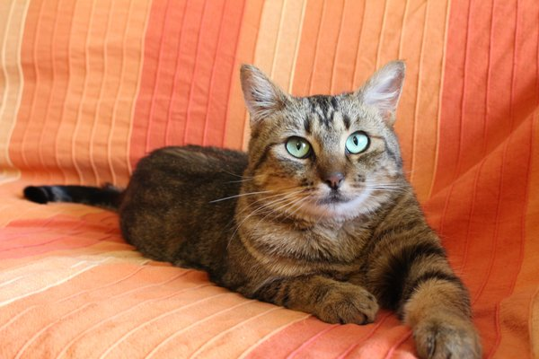
кот Бакс/pixabay.com
Бакс очень красивый, толстенький котик с огромными зелеными глазами. Он добрый и покладистый, а может просто ленивый. Лула тоже любит поспать, но в отличии от Бакса она заводная и игривая кошечка, а с Баксом ведет себя заносчиво и высокомерно. Но он ей все прощает за её неописуемую бежевую красоту.
Вспоминаю 2015 год и мою осеннюю поездку в Райпо.
Сегодня мы ездили в Райпо села Вейно, оформить парочку бумажек. После 40 минут отвратительной поездки стоя в провонявшем автобусе, я уже сожалел о том что поехал. Но оказалось, что в этом Райпо живет огромная черная кошка Пальма (точнее поедает корм и спит на стульях пока Райпо открыто). Видимо кошке я понравился, и она сначала терлась об мои ноги, а потом, когда я сел на стул в ожидании, Пальма забралась ко мне на колени. Просто не смог отказать этой наглой, но очень милой морде. Всегда думал, что я не очень нравлюсь животным, а тут такое. Я был сильно удивлен. Теперь еще сильнее хочу завести кошку. На обратном пути повезло больше - ехал я сидя.
Именно после этой поездки у меня появились Лула и Бакс. Бакса я нашел на рынке, у нас рядом с овощными рядами часто сидят люди и раздают котят бесплатно. Но когда он начал подрастать я начал думать о его второй половине. Однажды идя домой, а была мерзкая погода (капал мелкий дождь, превращающийся в ледок на куртке) я увидел голубые глаза, смотрящие на меня. Сразу по одному взгляду я понял, что это кошка. Я взял её домой, а так как имени её не знал то нарек её Лулой. Дома Лула сразу огрела Бакса нежной лапкой по голове и показала кто теперь будет тут главный, как ни странно, но Бакс не сопротивлялся и быстро ей подчинился. Хотя со мной вначале Лула заискивала, но потом поняв, что это не к чему, стала сама собой, аристократичной, гордой кошкой. Но на самом деле она ласковая и добрая. Любит посидеть у меня на коленях и помурлыкать. Когда я смотрю футбол, я ложусь на пол, рядом как заправский болельщик ложится Бакс. Лула же может нас оставить чисто в мужской компании или смотреть с нами, но издалека, со спинки дивана. Она любит высоту, особенно ходить по стенке. Бакс же просто лежать в кресле.
Вот такие у меня звери и сильный дождь за окном. Независимо идет у Вас дождь или нет, ставьте лайк, подписывайтесь на канал, делитесь в социальных сетях и комментариях своими мыслями.

